INFORME TRIMESTRAL DE PERTENENCIA SOCIOLINGÜÍSTICA

PRIMER TRIMESTRE DE 2026
DIRECCIÓN DE PLANIFICACIÓN Y GESTIÓN INTERNACIONAL
DIRECCIÓN EJECUTIVA DE LA COMISIÓN NACIONAL CONTRA LA CORRUPCIÓN

CONTENIDO

Introducción 3
Objetivo 4
Temporalidad 4
Base legal y normativa 4
Recopilación de datos 4
Tablas de información y descripción de datos 6
I. Datos según grupo etario 6
II. Datos según sexo 7
III. Datos según comunidad lingüística 8
IV. Datos según pertenencia étnica 10

Introducción
De conformidad con lo establecido en la Ley de Acceso a la Información Pública (en adelante “LAIP”), Decreto 57-2008 del Congreso de la República de Guatemala, la Comisión Nacional contra la Corrupción (“Comisión” o “CNC), es un sujeto obligado, encargado de dar cumplimiento a lo establecido en la misma.
La LAIP, establece diferentes obligaciones y responsabilidades hacia los sujetos obligados, con el fin de garantizar a toda persona el pleno ejercicio del derecho humano de acceso a la información pública. Concretamente, en su artículo 10 establece la obligación de la publicación de información pública de oficio de 29 numerales.
La Ley de Idiomas Nacionales, Decreto 19-2003 del Congreso de la República de Guatemala, tiene por objeto regular el reconocimiento, respeto, promoción, desarrollo y utilización de los idiomas mayas, garífuna, y xinca, y su observancia con el apego a los derechos reconocidos por la Constitución Política de la República de Guatemala. Asimismo, en su artículo 10 establece la obligación a las instituciones de Estado de llevar registros, actualizar y reportar datos sobre la pertenencia sociolingüística de los usuarios de estos servicios, a efecto de adecuar la prestación de los mismos.
El informe de pertenencia sociolingüística es un instrumento que tiene como fin dar cumplimiento a los derechos lingüísticos y la mejora de las actividades e información generada por la Comisión Nacional contra la Corrupción en el cumplimiento de sus atribuciones y funciones.
El presente informe fue elaborado con base en las directrices emitidas por las Secretaría de Acceso a la Información Pública (SECAI) de la Procuraduría de los Derechos Humanos y los insumos remitidos por las direcciones sustantivas de la Dirección Ejecutiva de la Comisión Nacional contra la Corrupción.

Objetivo
El informe tiene como objeto visibilizar los datos de la diversidad lingüística y cultural de la población guatemalteca involucrada en las actividades desarrolladas por la Comisión Nacional contra la Corrupción en cumplimiento de sus funciones durante el mes en curso.
En cumplimiento de lo establecido en la Ley de Acceso a la Información Pública y la Ley de Idiomas Nacionales, ambas del Congreso de la República de Guatemala, para el fomento de la transparencia en la administración pública y el compromiso con el reconocimiento, uso y promoción de los idiomas mayas, garífuna y xinka.

Temporalidad
De conformidad con la Ley de Idiomas Nacionales, el registro y control de la información es de carácter permanente, sin establecer la temporalidad de la misma. Para el orden y control de la data los datos presentados por las direcciones sustantivas de las Dirección Ejecutiva de la Comisión Nacional contra la Corrupción, el presente informe corresponde al primer trimestre del año dos mil veintiséis.

Base legal y normativa
- Constitución Política de la República de Guatemala.
- Ley de Acceso a la Información Pública, Decreto 57-2008 del Congreso de la República de Guatemala.
- Ley de Idiomas Nacionales, Decreto 19-2003 del Congreso de la República de Guatemala.
- Reglamento de la Ley de Idiomas Nacionales, Acuerdo Gubernativo 320-2011 del Presidente de la República de Guatemala.
- Criterio 06-2023 de la Secretaría de Acceso a la Información Pública de la Procuraduría de Derechos Humanos.

Recopilación de datos
La Dirección de Planificación y Gestión Internacional de la Dirección Ejecutiva de la Comisión Nacional contra la Corrupción, tiene definida dentro de sus funciones la coordinación y cumplimiento de las obligaciones establecidas por la Ley de Acceso a la Información Pública.
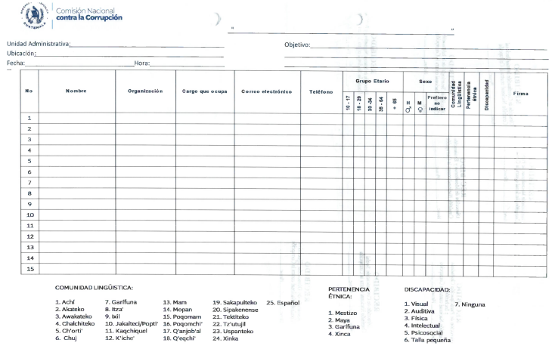
Derivado de dicha obligación, ha remitido instrucciones internas con el fin de que las Direcciones trasladen los datos de registro de participación en talleres de trabajo, capacitaciones, entre otros, utilizando el siguiente formato de listado de asistencia, en el que se recaban datos de los participantes según su grupo etario, sexo, comunidad lingüística y pertenencia étnica:

Tablas de información y descripción de datos
En cumplimiento de lo establecido en el numeral 28 del artículo 10 de la Ley de Acceso a la información Pública y la Ley de Idiomas Nacionales, a continuación, se desarrolla la información recabada. Por su naturaleza institucional, la Comisión Nacional contra la Corrupción no presta servicios directos al público. No obstante, en cumplimiento de su mandato, desarrolla y ejecuta actividades de capacitación y formación orientadas a la prevención y lucha contra la corrupción.

Datos según grupo etario
RANGOS DE EDAD
17 o menos | 18-29 | 30-64 | 64+ | No indica
0 | 384 | 1272 | 72 | 7
Total: |  |  |  | 1735
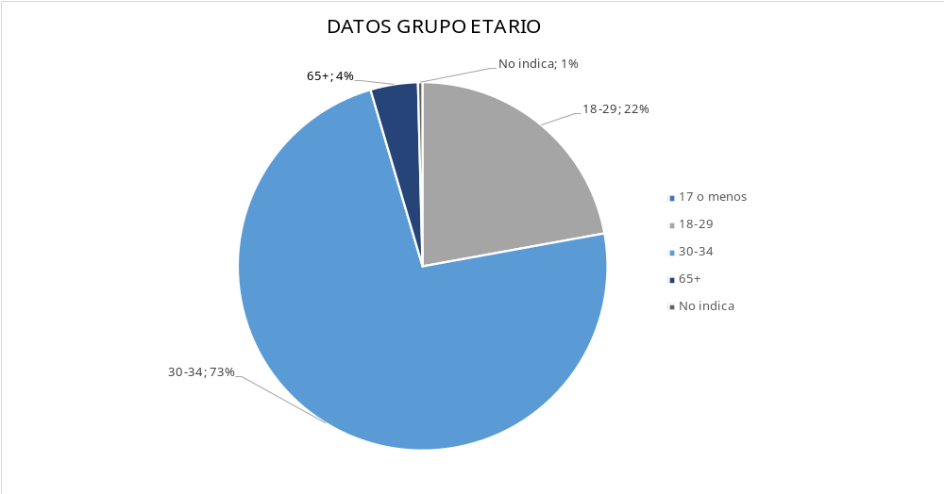

Datos según sexo

SEXO
Mujer | Hombre | Prefiero no decirlo
568 | 1166 | 1
Total: |  | 1735

.
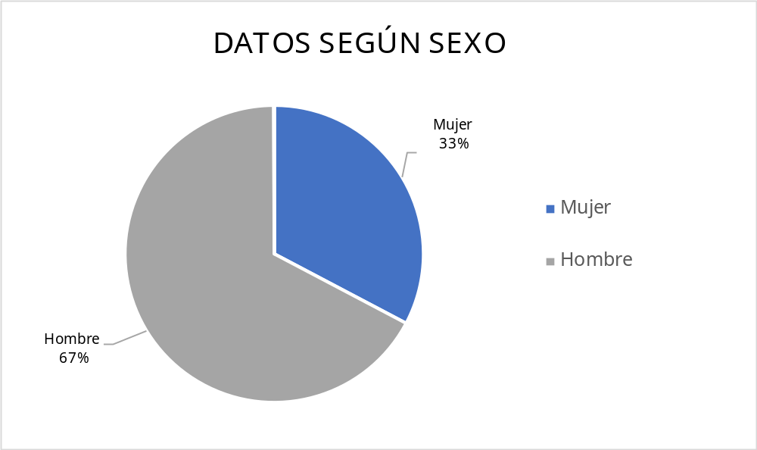

Datos según comunidad lingüística
COMUNIDAD LINGÜÍSTICA | CANTIDAD
Español | 1396
Garífuna | 0
Xinca | 7
Achí | 30
Akateka | 1
Awakateka | 0
Ch’orti’ | 0
Chalchiteka | 0
Chuj | 0
Itza’ | 8
Ixil | 1
Jakalteka | 0
K’iche’ | 50
Kaqchikel | 39
Mam | 17
Mopán | 0
Poqomam | 4
Poqomchi’ | 18
Q’anjob’al | 1
Q’eqchi’ | 99
Sakapulteka | 3
Sipakapense | 0
Tektiteka | 0
Tz’utujil | 11
Uspanteka | 0
Multilingüe | 50
TOTAL: | 1735

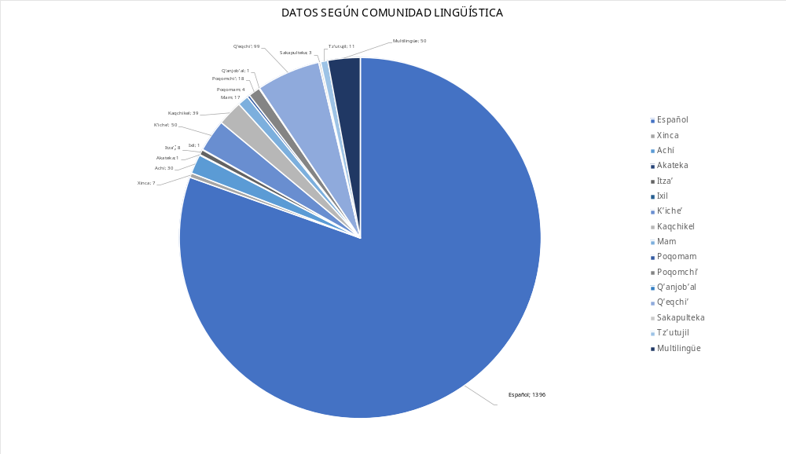

Datos según pertenencia étnica
COMUNIDAD LINGÜÍSTICA | CANTIDAD
Ladino/Mestizo | 1201
Maya | 419
Xinca | 77
Garífuna | 5
Otro | 33
TOTAL: | 1735

